项目概述：
随着人们对生活品质要求的不断提高，智能家居系统成为了现代家居的发展趋势。本项目旨在利用 STM32F407VET6 微控制器强大的功能，开发一个能够实时监测和智能控制家居环境的系统，实现对温度、湿度、光照强度等环境指标的精确检测，并根据这些指标自动或手动调控风扇、灯光、报警器等设备，同时通过 OLED 屏幕和上位机平台为用户提供便捷的信息交互功能。

思维导图：
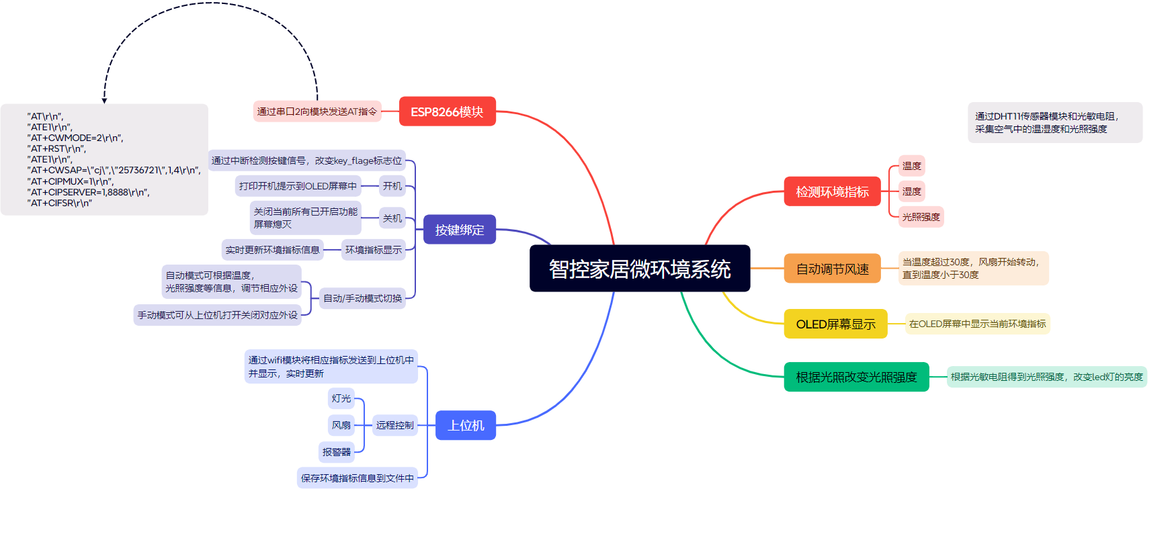

系统功能：

（一）环境指标检测与采集

- 温度检测
采用 DHT11 传感器模块与 STM32F407VET6 微控制器相连，利用微控制器的 GPIO 口读取 DHT11 传感器采集到的温度数据。STM32F407VET6 的高性能处理能力可以确保对温度数据的快速、准确采集，为后续的温度控制策略提供可靠依据。
- 湿度检测
同样借助 DHT11 传感器模块，通过 STM32F407VET6 微控制器对湿度数据进行采集。这使得系统能够实时掌握室内湿度情况，对于维持舒适的家居环境以及保护对湿度敏感的物品具有重要意义。
- 光照强度检测
使用光敏电阻来检测光照强度，其阻值随光照变化的特性通过与 STM32F407VET6 相关的 ADC（模拟 - 数字转换器）通道将光照强度的模拟信号转换为数字信号，进而被微控制器获取和处理。

（二）自动设备控制

- 风扇自动调速
基于采集到的温度数据，当温度超过 30 度时，STM32F407VET6 微控制器发出控制信号启动风扇，并且持续监测温度。一旦温度低于 30 度，微控制器会相应地停止风扇转动，实现对室内温度的自动调节，维持舒适的温度环境。

（三）显示功能

- OLED 屏幕显示
通过 STM32F407VET6 与 OLED 屏幕的连接（例如使用 I2C 或 SPI 接口），微控制器将实时获取的温度、湿度和光照强度等环境指标数据传输到 OLED 屏幕进行显示。用户可以在本地直接观察到家居环境的参数信息。

（四）光照控制

- LED 灯亮度调节
根据光敏电阻采集并经 STM32F407VET6 处理后的光照强度数据，微控制器输出 PWM（脉冲宽度调制）信号来调整 LED 灯的亮度。光照强时降低 PWM 占空比以减少亮度，光照弱时增加占空比提高亮度，从而实现节能且舒适的照明效果。

（五）上位机交互

- 数据传输与显示
利用 STM32F407VET6 与 ESP8266 模块通过串口 2 通信，向 ESP8266 发送 AT 指令实现与 WiFi 网络的连接。随后，将环境指标数据传输到上位机。上位机使用 Qt 开发，具有直观友好的界面，能够实时接收并显示温度、湿度、光照强度等信息，并随环境变化自动更新。用户可在远程设备上方便地查看家居环境情况。
上位机界面：
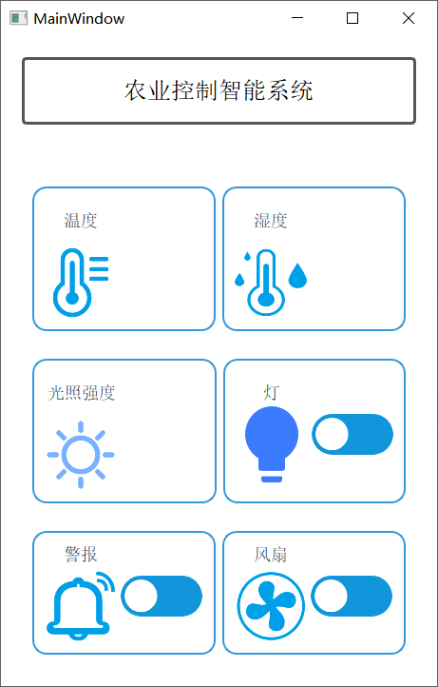
- 远程控制功能
  - 灯光控制：通过上位机界面，用户可以远程向 STM32F407VET6 发送指令，实现对灯光的开关控制。STM32F407VET6 根据接收到的指令操作灯光相关的 GPIO 口，完成控制动作。
  - 风扇控制：用户能够在上位机远程启动或停止风扇，STM32F407VET6 接收到指令后，对风扇的控制引脚进行相应操作，增加了使用的灵活性。
  - 报警器控制：在上位机端可对报警器进行远程控制，STM32F407VET6 根据指令控制报警器的工作状态，提升家居安全管理的效率。
- 数据保存功能
在 STM32F407VET6 的控制下，将环境指标信息保存到文件中。这可以通过将数据传输到外部存储设备（如 SD 卡等）或者通过网络将数据发送到特定的存储服务器来实现，方便用户后续对历史数据进行分析，为优化家居环境管理提供依据。
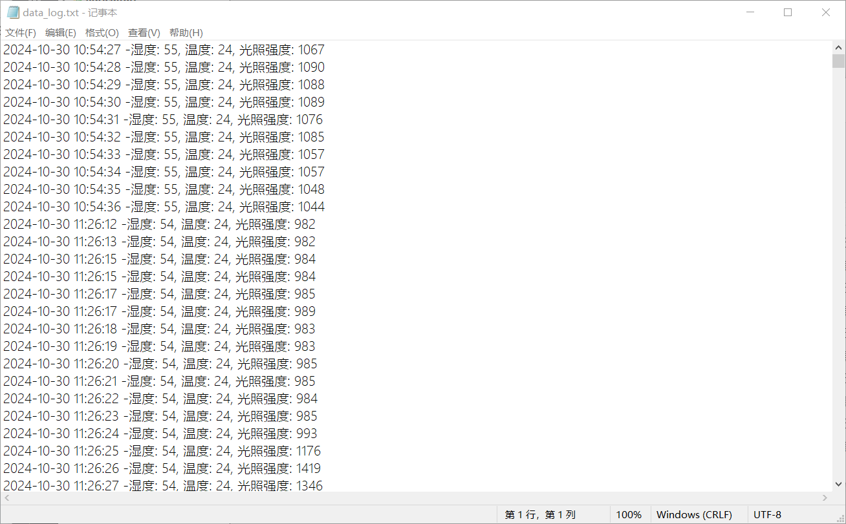

（六）按键功能

- 按键绑定与中断检测
STM32F407VET6 微控制器配置外部中断功能来检测按键信号，通过改变 key_flage 标志位实现不同的功能。例如，当检测到开机按键按下时，触发相应的中断服务程序，执行开机操作。
- 开机功能
在开机时，STM32F407VET6 将开机提示信息通过 OLED 屏幕显示，告知用户系统已正常启动。这涉及到对 OLED 屏幕显示驱动程序的调用和数据传输。
- 关机功能
当用户按下关机按键时，STM32F407VET6 接收到中断信号后，执行关机程序，关闭所有正在运行的设备，包括风扇、灯光等，并停止向 OLED 屏幕发送显示数据，确保系统安全、有序地关闭。

（七）模式切换与屏幕控制

- 自动 / 手动模式切换
  - 自动模式：STM32F407VET6 根据温度、光照强度等环境信息自动调节风扇转速、LED 灯亮度等外部设备。在这种模式下，微控制器自动执行预设的控制逻辑，无需用户干预，实现智能化的家居环境管理。
  - 手动模式：用户可通过上位机向 STM32F407VET6 发送指令，手动打开或关闭灯光、风扇、报警器等设备。STM32F407VET6 根据接收到的指令执行相应操作，满足用户在特定场景下的个性化需求。
- 屏幕熄灭控制
用户可以通过按键操作或者上位机指令，让 STM32F407VET6 控制 OLED 屏幕熄灭。在这种情况下，微控制器停止向 OLED 屏幕发送显示数据，但系统仍在后台继续运行，持续对环境进行监测和调节。

技术实现：

（一）硬件平台

本项目以 STM32F407VET6 为核心控制器，它是一款基于 ARM Cortex - M4 内核的高性能微控制器，具有丰富的外设资源，包括多个通用定时器、ADC、SPI、I2C、USART 等接口。这些外设为连接传感器、显示设备、通信模块等提供了便利，能够满足系统对数据采集、处理、显示和通信的需求。

（二）软件开发

- 使用 C 语言或 C++ 语言在 STM32F407VET6 上进行编程开发。针对不同的功能模块，编写相应的驱动程序和应用程序。例如，编写 DHT11 传感器的驱动程序实现温度和湿度数据的采集，编写 OLED 屏幕的驱动程序实现数据显示，以及编写与 ESP8266 模块通信的程序实现网络连接和数据传输。
- 在 Qt 环境下开发上位机程序，利用 Qt 的网络通信、图形界面设计等功能，实现与智能家居系统的数据交互、远程控制和数据显示功能。通过网络协议与 STM32F407VET6 建立稳定的通信连接，确保数据的准确传输。

（三）传感器与其他硬件连接

- DHT11 传感器通过合适的 GPIO 口与 STM32F407VET6 相连，按照 DHT11 的通信协议读取温度和湿度数据。
- 光敏电阻连接到 STM32F407VET6 的 ADC 通道，将光照强度的模拟信号转换为数字信号供微控制器处理。
- OLED 屏幕通过 I2C 或 SPI 接口与 STM32F407VET6 连接，实现数据传输和显示功能。
- ESP8266 模块通过串口 2 与 STM32F407VET6 相连，利用 AT 指令进行通信，实现与上位机的网络连接。

